第四章 种群和群落 单元测试
一．选择题：本题共24小题，每题3分，共72分。每小题给出的四个选项中，只有一个选项最符合题目要求。
1．下列有关几个生态学概念的叙述中，不正确的是（ ）
A．种群密度是种群最基本的特征
B．群落是一定区域中各种生物种群的集合
C．生态系统是由种群和无机环境组成的有机统一体
D．生态系统的结构包括生态系统成分和生态系统的营养结构
2．下列不属于种群特征的是（ ）
A．年龄组成 B．性别 C．出生率和死亡率 D．种群密度
3．下表表示红色酵母菌和毛霉必须供应的生长因子（培养基中必需加入、以保证微生物正
常生长的物质）和各自能够合成并释放到培养基中的物质。如果将这两种微生物培养在同一
培养基上，它们之间的关系是（ ）
生物 | 必须供应的生长因子 | 被合成释放的物质
红色酵母 | 嘧啶 | 噻唑
毛霉 | 噻唑 | 嘧啶
A．竞争 B．捕食 C．互利共生 D．寄生
4．在一个发育良好的森林里，从树冠到地面可划分为乔木层，灌木层，草本层和地被层，同时林下透光度不同的地点，植物种类也有所区别，这表明群落有一定的（ ）
A．垂直结构和水平结构 B．彼此间有直接或间接的营养关系
C．对群落产生重大影响的优势种 D．物种组成及比例
5．群落演替的总趋势是（ ）
A．物种多样性的增加和群落稳定性的提高
B．物种多样性的减少和群落稳定性的降低
C．物种多样性的增加和群落稳定性的降低
D．物种多样性的减少和群落稳定性的提高
6科学家到某地进行生态考察，发现该地区鸟类数量急剧减少。为了查明原因，科学家采取的完整科学研究方法是（ ）
A．通过调查→分析调查结果→得出结论
B．进行实地考察→分析可能原因→初步判断→得出结论
C．观察，提出问题→分析，提出假设→设计，完成实验→分析讨论，得出结论
D．初步分析，提出假设→进行实验观察与验证→进一步分析，得出结论
7．预测一个国家人口数量变化趋势的主要依据是（ ）
A．现有人口的数量
B．男女之间的性别比例：
C．现有人口的年龄组成
D．生态因素的变化趋势
8．西藏东部的高山和峡谷，随海拔升高，植物群落由阔叶林、混交林、针叶林到高山草甸依次改变，与此同时，生物的多样性（ ）
A．依次增加 B．依次减少
C．基本不变 D．没有规律
9．在对某种鼠的种群密度的调查中，第一次捕获并标志39只鼠，第二次捕获34只鼠，其中有标志鼠15只。则该种群数量为：（ ）
A．88只 B．86只 C．90只 D．92只
10．下列实例中属于种内斗争的是 （ ）
A．培养液中生活着两种草履虫
B．人工密植的乔木树林长得细高，利于夺光
C．噬菌体侵入细菌体内
D．鲈鱼的成鱼以鲤鱼的幼鱼为食
11．关于种群的理解，错误的是 （ ）
A．种群具有一定的时空限制
B．种群是同种个体的有机组合
C．种群一经形成，其特征不变
D．种群特征是单独个体不具备的
12．如下图所示，在下面四个年龄分布类型中，哪一类型种群灭绝的可能性最大（ ）
A
B
C
D
老年组
生殖年龄组
幼年组

13．外新物种侵入到一个新的环境，可能会 （ ）
①其种群数量在一段时间内呈“J”型增长 ②其种群数量增长不受天敌等外界因素的制约
③其种群可能会威胁到境内物种多样性 ④其种群会由于不适应环境而被淘汰
A．①②③ B．①②④ C．②③④ D．①③④
14．下列关于群落的空间结构特征的生态意义的叙述，不正确的是 （ ）
A．群落的空间结构特征是长期自然选择的结果
B．群落的空间结构有利于对资源的充分利用
C．群落的空间结构缓解了种间竞争，促进了种间互助
D．导致这种结构特征的主要非生物因素是温度和水分
15. 为了保护鱼类资源不被破坏，并能持续地获得最大捕鱼量，根据种群增长的S型曲线，应使被捕鱼群的种群数量保持在K/2水平。这是因为在这个水平上（ ）
A．种群数量相对稳定 B．种群增长量最大
C．种群数量最大 D．环境条件所允许的种群数量最大
16. 进行种群密度的取样调查时，宜采用的做法是（ ）
A．选取多种植物为调查对象 B．必须要逐一计数某个种群的个体总数
C．对某种植物的调查常采用标记重捕法 D．样方内各年龄段的植物均需统计
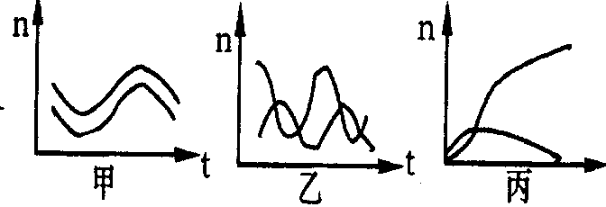
17．右面三图分别表示两种生物种群随时间推移而发生的数量变化。那么甲、乙、丙三图表示的关系依次是 （ ）
A．竞争、捕食、共生
B．共生、捕食、竞争
C．竞争、共生、捕食
D．捕食、竞争、共生
18．下列能表示蛇和鼠相互关系的曲线是 （ ）
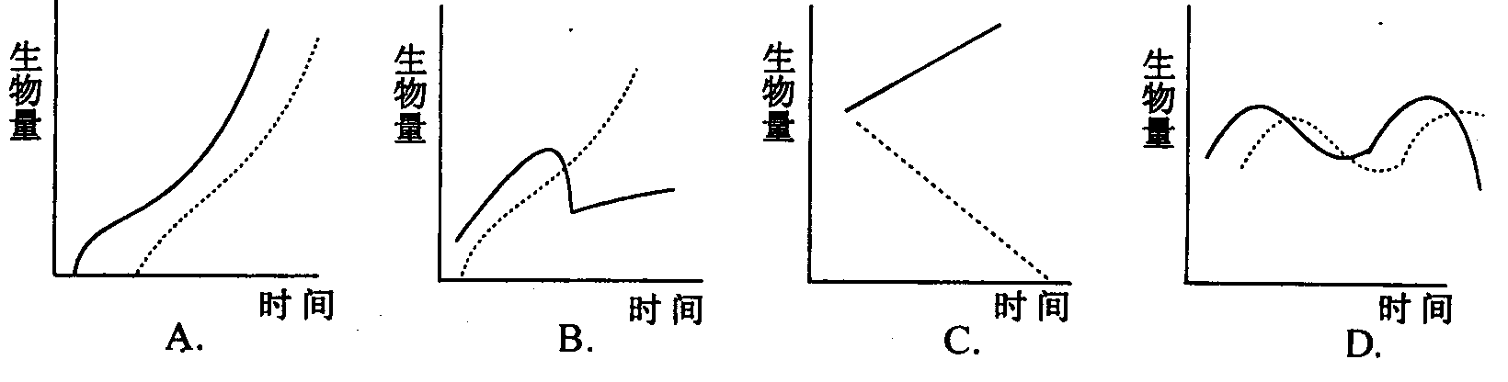
19．在同一纬度地区，引起对植被分布呈“森林→草原→荒漠”的主要影响因素是（ ）
A．温度 B．阳光 C．水分 D．矿物质
20．人口数量的变化规律是制定人口政策的重要依据。下列措施不能有效控制人口增长率的是（ ）
A．严格控制人口的出生率 B．尽可能保证人口年龄组成的合理性
C．适当提高育龄妇女生第一胎的平均年龄 D．提高女性在人口中的比例
21．下列种间关系，两物种均受益的是（ ）
A. 豆科植物与根瘤菌 B．水葫芦与浮萍
C. T2噬菌体与大肠杆菌 D. 螳螂与黄雀
22．演替过程中灌木逐渐取代了草本植物，其主要原因是：（ ）
A．灌木繁殖能力较强 B．草本植物寿命较短
C．草本植物较为低等 D．灌木较为高大，能获得更多阳光
23．当一条鲤鱼被钓鱼人诱骗上钩后，能迅速分泌一种化学物质遗留在钓钩中，使钓鱼人长时间钓不到鲤鱼。鲤鱼的这种习性是一种 （ ）
A．种内斗争 B．种内互助 C．种间斗争 D．种间互助
24．在下图中，表示种群在无环境阻力状况下增长的是（ ）
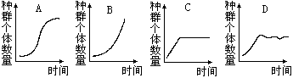

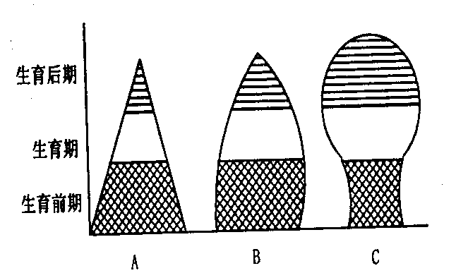
二、填空题（每空1分，共28分）
25、（4分）右图为种群的年龄结构图,请据图回答（4分）:
- 、图中A表示___________，B表示
型，C表示 型。
(2)、B型的年龄结构特征是 。
26、（4分）初生演替要依次经历_______________、_______________、草本植物阶段、_______________、_______________
27．（7分）请根据调查某双子叶草本植物种群密度的过程，回答下列问题：
（1）样方法调查时，取样的关键是要做到随机取样，不能掺入主观因素。常用的取样方法有 __ ___和 _____，其中 ______（方法）适用于调查地块的长与宽相差不大的地块。
（2）调查不同的植物类型时样方面积应该不同，如调查乔木种群密度时样方面积要比调查草本植物种群密度时的样方面积 _____。
（3）在样方中统计植物数目时，若有正好长在边界线上的，只计算_ ________个体。
（4）若某长条形地块长、宽为100m×50m，如果要等距抽取10个样方，则抽样时相邻样方的中心距离为 _。若调查中小样方为1m×1m，对某种植物种群调查的结果为：12、18、16、16、15、13、15、11、13、13，则所调查种群的密度为 _____。
28．（8分）试回答下列有关群落的问题：
（1）群落是指 _________________________________________，因此，研究生物群落要以研究 ___为基础
（2）在研究池塘群落时，主要研究该群落内种群数量（即群落的 __）、 ________、_______________等方面的内容。
（3）在群落中，各个生物种群分别占据了不同的空间，使群落具有一定的空间结构，群落的空间结构包括空间结构和 _。
（4）研究表明森林植物群落具有明显的分层现象，森林植物的分层与 _有关。而植物的垂直结构又为动物创造了多样的 _____________，导致群落中的动物也具有分层现象。
29．（5分）42．（10分）在一所林区中学，生物老师带领该校学生，对学校附近的栎树林进行了一次大规模的鸟类调查。调查资料和数据见下表。请仔细阅读和研究调查表后，回答：
种名 | 林冠层  12 m以上 | 乔本层  5~12m | 灌木层  1.2~5m | 草被层  0.9~1.2m | 地被层
点斑林鸽 | 977 | 14 | 9 | —— | ——
普通币鸟 | 1035 | 435 | 30 | —— | ——
绿背山雀 | 1989 | 3510 | 2061 | 315 | 85
红头长尾山雀 | 1076 | 1764 | 1309 | 175 | 86
褐山雀 | 1590 | 3728 | 1343 | 840 | ——
煤山雀 | 1350 | 3293 | 2325 | 585 | ——
沼泽山雀 | 172 | 1200 | 1676 | 876 | 76
大山雀 | 496 | 1480 | 3928 | 2072 | 24
戴胜 | 27 | 135 | 447 | 190 | ——
乌鸫 | 12 | 41 | 147 | 525 | 276
北红尾鸲 | —— | —— | 435 | 480 | 284
鹪鹩 | —— | —— | 125 | 750 | 125
(1)在生物学上，该林区的全部点斑林鸽构成一个 ，而林区的全部鸟类及与鸟类有直接或间接关系的各种生物构成一个 ；该林区的全部生物与其 相互作用的自然系统，叫做 。
(2)林区中大山雀的种群密度是由该种群的 等特征决定的。

第四章 种群和群落（必修班）
1、C 2、B 3C 4、A 5、A 6、C 7、C 8、B 9、A 10、B 11、C
12、D 13、A 14、D 15、B 16、D 17 、B 18、D 19、C 20、D 21、A 22、D 23、B 24、B
25、增长型；稳定型；衰退型；各年龄阶段数目大致相同
27．（7分，每空1分）
（1）五点取样法 等距离取样法 五点取样法 （2）大 （3）样方相邻的两条边上的 （4）10m 约14株／m2
28．（8分，每空1分）
（1）同一时间内聚集在一定区域中的各种生物种群的集合 种群 (2)丰富度 各种群之间的关系、群落演潜情况、群落的空间结构、群落范围和边界等 （3）水平结构
（4）对光的利用（光照强度） 栖息空间和食物条件
29．(1)种群 群落 无机环境 生态系统 (2)出生率、死亡率、迁入和迁出 (3)①该林区鸟类各种群在大小是不同的，其中以绿背山雀、褐山雀、煤山雀及大山雀的种群数量最大。②不同鸟类种群在分布上也不完全相同，有的主要分布于林冠层，有的主要分布于乔木层，有的则主要分布在草被层。呈现出明显的垂直结构特征。③就全部种群统计来看，以乔木层和灌木层分布的鸟类种类最多，数量最大

